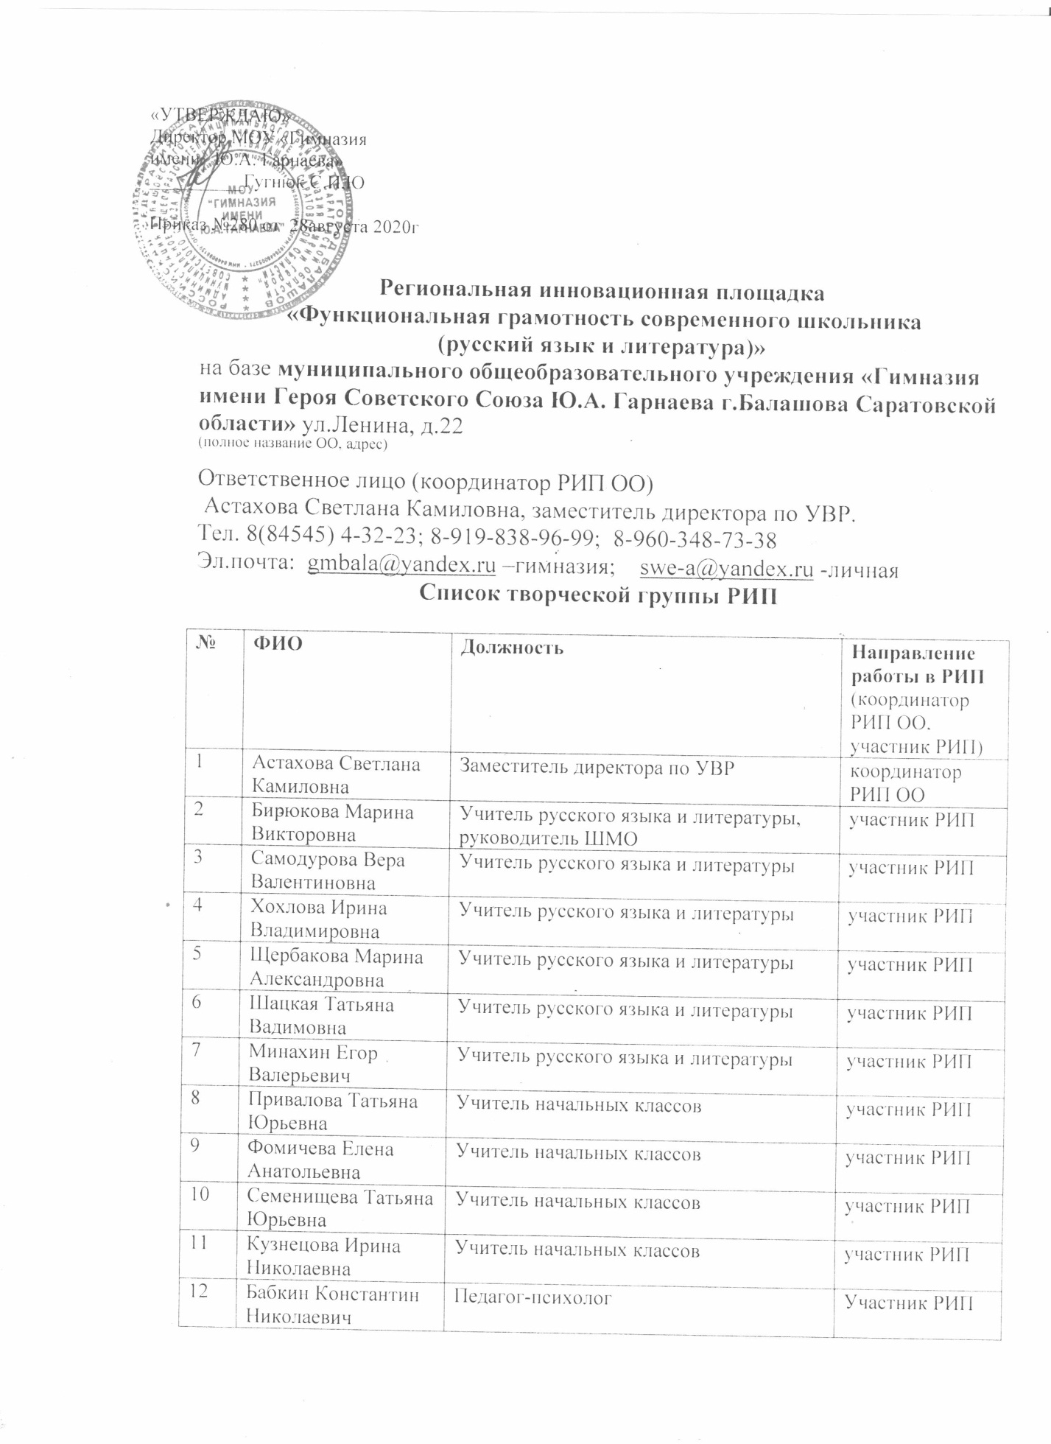

План работы РИП
«Функциональная грамотность современного школьника
(русский язык и литература)» на 2020-2022 гг.

№ | Наименование мероприятия | Сроки | Ответственные
1. Управление инновационной деятельностью
 | Повышение квалификации педагогов – участников РИП (проблемные курсы повышения квалификации, семинары, вебинары)  КПК «Речевое развитие с использованием ИКТ и робототехники» (40 часов)  Модули:  -«Онлайн сервисы для речевого развития (НОО, ООО, СОО);  - речевое развитие средствами социальных сетей (НОО, ООО, СОО) | В течение всего периода  Сентябрь-октябрь 2020 | Участники РИП
 | Разработка критериально-диагностического аппарата для определения эффективности обучения функциональной грамотности | В течение всего периода | Астахова С.К.  Бабкин КН
 | Участие педагогов и обучающихся в онлайн-обучении «Совместное смысловое чтение» | В течение года | Астахова С.К.
2. Обобщение и распространение опыта работы по реализации инновационного проекта
 | Апробация метапредметного курса «Основы смыслового чтения и работы с текстом» для учащихся 5-9 классов | В течение всего периода | Самодурова В.В.  Хохлова И.В.  Кузнецова Е.А.
 | Создание и апробация компетентностных задач, направленных на организацию учебной деятельности учащихся, связанной с пониманием текста как средства универсального общения | В течение всего периода | Бирюкова М.В.  Самодурова В.В.  Хохлова И.В.  Семенищева Т.Ю.
 | Разработка и апробация курса  «Зигзаги этимологии» | Май 2020 | Бирюкова М.В.  Самодурова В.В.  Хохлова ИВ
 | Диагностика образовательных результатов учащихся по формированию функциональной грамотности | 2 раза в год | Астахова С.К.  Бабкин К.Н.
 | Участие в мероприятиях, на которых был представлен опыт работы площадки:  1.Участие в 20 Летней сессии международных курсов для педагогов «Уроки Холокоста –путь к толерантности» с докладом «Формирование навыков критического мышления»  2.Участие в региональном конкурсе методических разработок «Идеи будущего»  3.Заседание педагогического совета гимназии «Смысловое чтение – необходимое условие для развития УУД и метапредметных компетенций»  4.Участие в межрегиональной педагогической конференции «Подростковое чтение в поле культуры Нижнего Поволжья»  5.Участие в муниципальном этапе международного конкурса «Живая классика»  6.Участие в IX Межрегиональном метапредметном конкурсе читательской грамотности «Удивительный мир научных книг»  7.Участие в региональном семинаре преподавателей русского языка и литературы  8. Участие в Дне партнёрского взаимодействия  9. Участие в региональной научно-методической конференции руководящих и педагогических работников  10.Участие во Всероссийской научно-практической конференции учащихся «Юные лидеры образования» на базе МОУ «Гимназия имени Ю.А. Гарнаева»  11. Участие в V Всероссийской акции «Давайте говорить правильно», посвященной Дню русского языка | Август 2020  Октябрь 2020, 2021  Ноябрь 2020  Ноябрь 2020  Март 2021  Февраль 2021  Февраль 2021  Февраль 2021  Февраль 2021  Март 2021  Апрель - май 2021 | Руднева Н.М.  Учителя русского языка  и литературы, участники РИП  Фомичева Е.А.  Учителя русского языка  и литературы, библиотекарь  Бирюкова М.В.  Астахова С.К.  Астахова С.К.  Астахова С.К.  Астахова С.К.  Астахова С.К.  Астахова С.К.  Бирюкова М.В.
 | Организация семинара или открытых уроков по теме площадки  1.Практикоориентированный семинар учителей гимназии «Эффективные методы и приемы формирования функциональной грамотности учащихся как один из ресурсов формирования социальной успешности»  2.Открытые уроки по литературе  «Словесное искусство –неотъемлемая часть жизни».  3. Муниципальный семинар учителей русского языка и литературы «Инновационные подходы к формированию функциональной грамотности современного школьника» | Январь 2021  Апрель 2021  Апрель 2021 | Астахова СК  Учителя-предметники  Астахова СК
3. Учебно-методическое обеспечение
 | Разработка методических рекомендаций по формированию читательской грамотности | В течение всего периода  Май 2021 | Учителя-предметники
 | Подготовка и публикация статей | В течение всего периода | Астахова СК  Участники РИП
 | Публикация материалов в группе РИП https://vk.com/rip_fg | В течение всего периода | Участники РИП ОО
4. Анализ и оценка результатов
 | Подготовка отчетной документации о деятельности образовательной организации по реализации инновационного проекта | декабрь 2020 июль 2021 декабрь 2021 | Астахова СК

